教师毕业设计(论文)管理操作说明
教务系统里毕业论文操作程序如下，请各位老师认真读阅：
先在此菜单更新个人信息
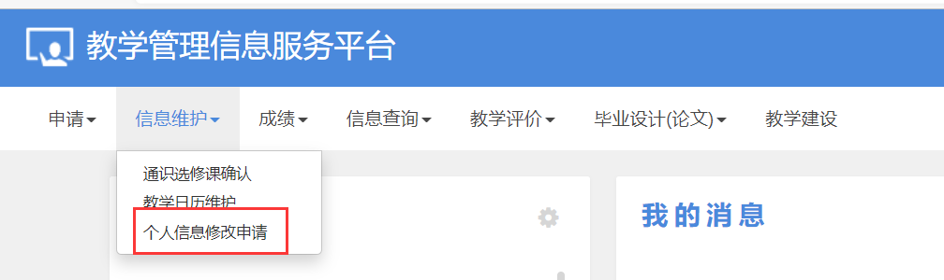
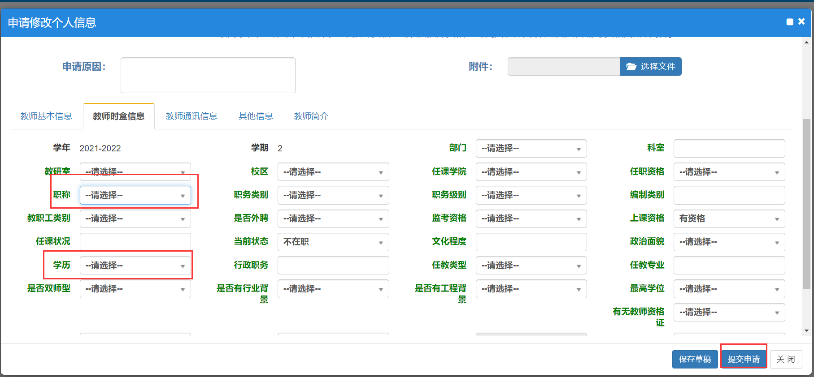

一、教师课题申报
在菜单“毕业设计(论文)→教师课题申报”，操作界面如下图：
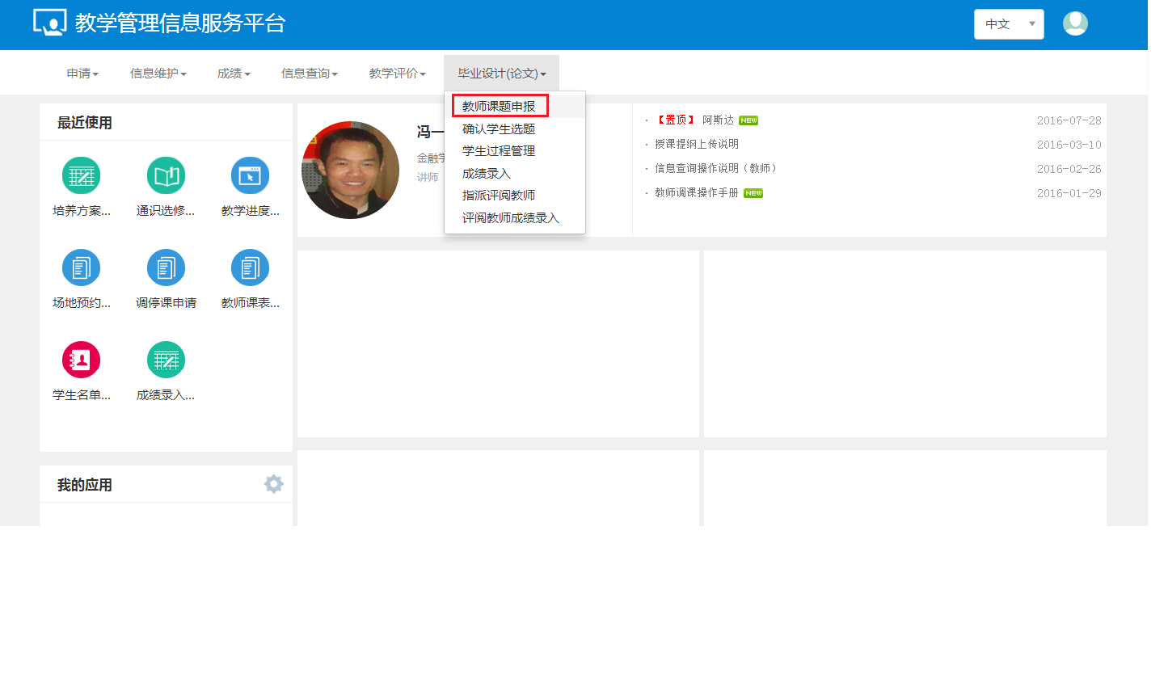

- 查询主界面
可以查看教师已经申报的历史记录
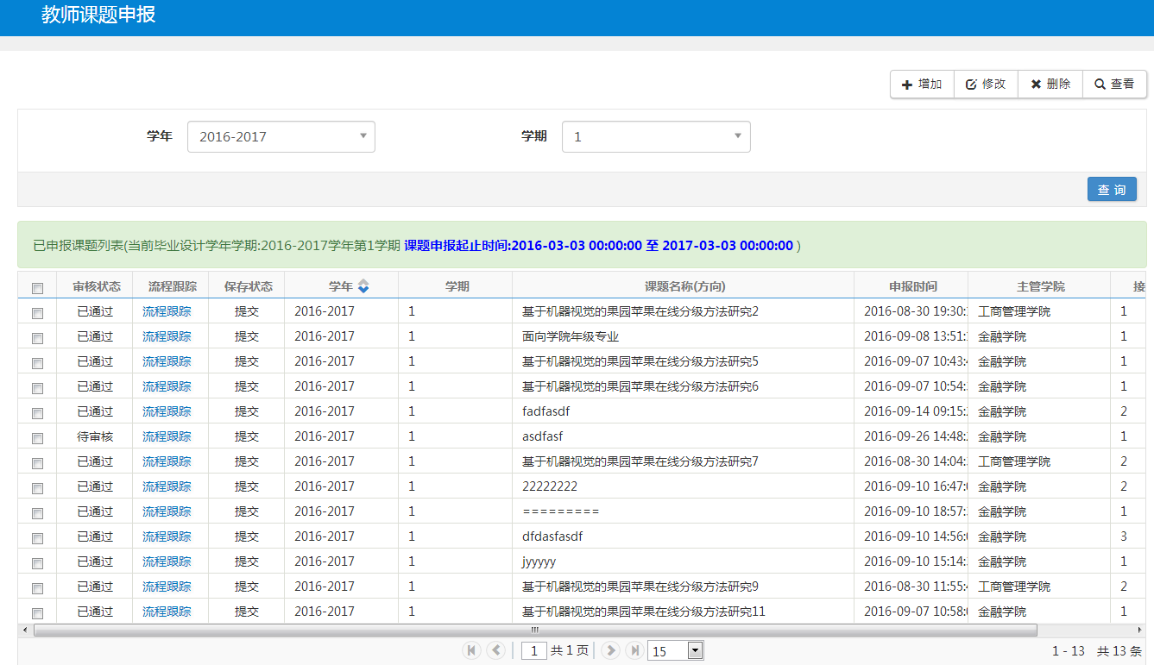
- 增加
点击主查询界面上的“增加”按钮，可以进行新课题的申报：
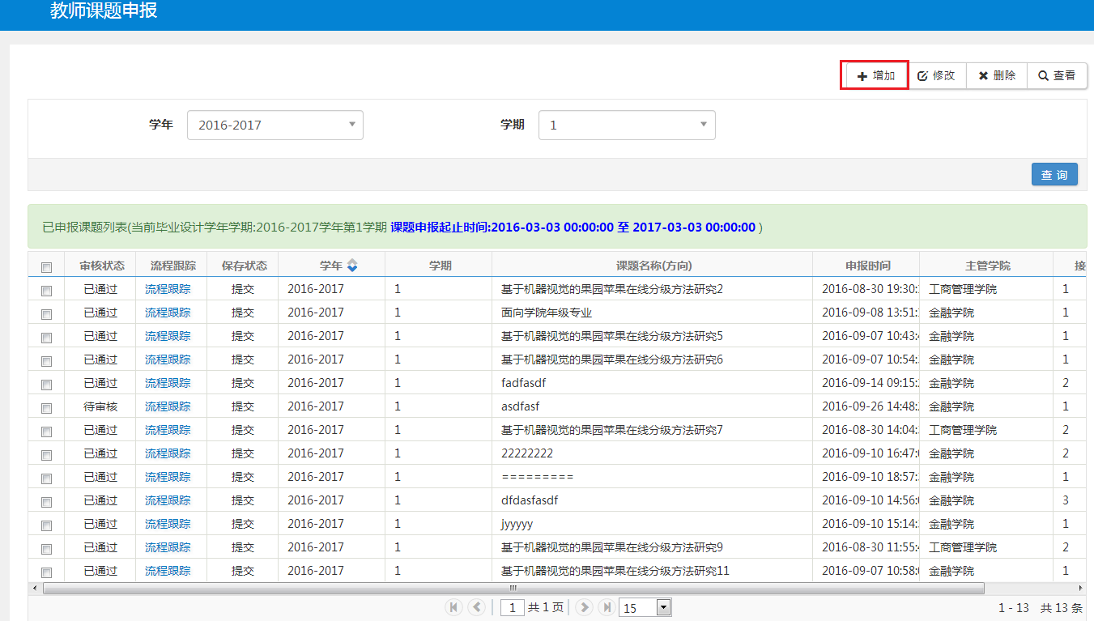

新申报页面，信息填写完成后，点击“保存草稿”按钮可以进行草稿的保存，但是这时候学院不能进行审核，如果确认提交的内容无误，则点击“提交”按钮进行申报信息的提交
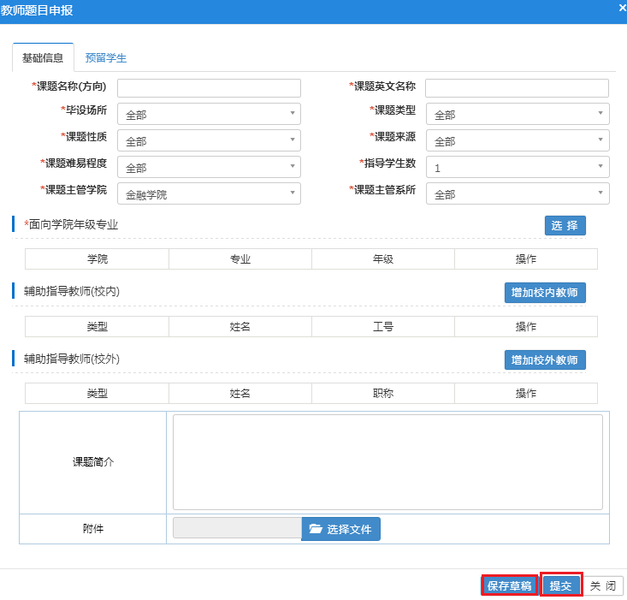
- 修改
对于处于“保存”状态的记录，选中后，点击主查询界面上的“修改”按钮，可以进行相应的修改：
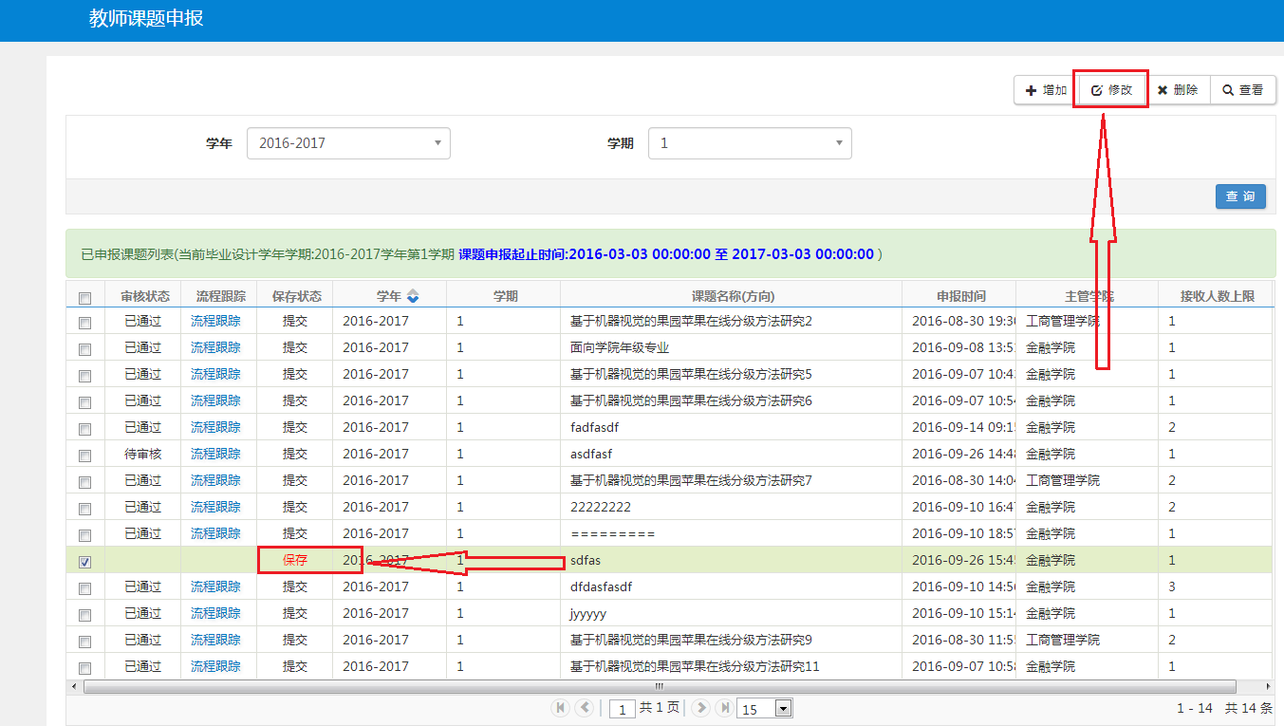
修改详细界面：
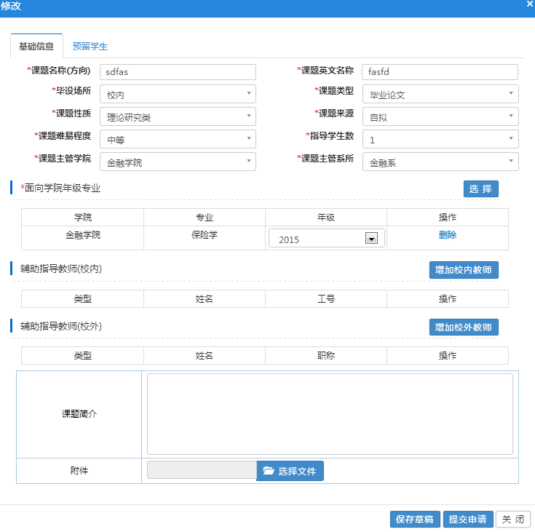
- 删除
对于处于“保存”状态的记录，如果想删除，可以选中后，点击主查询界面上的“删除”按钮，可以进行相应的删除：

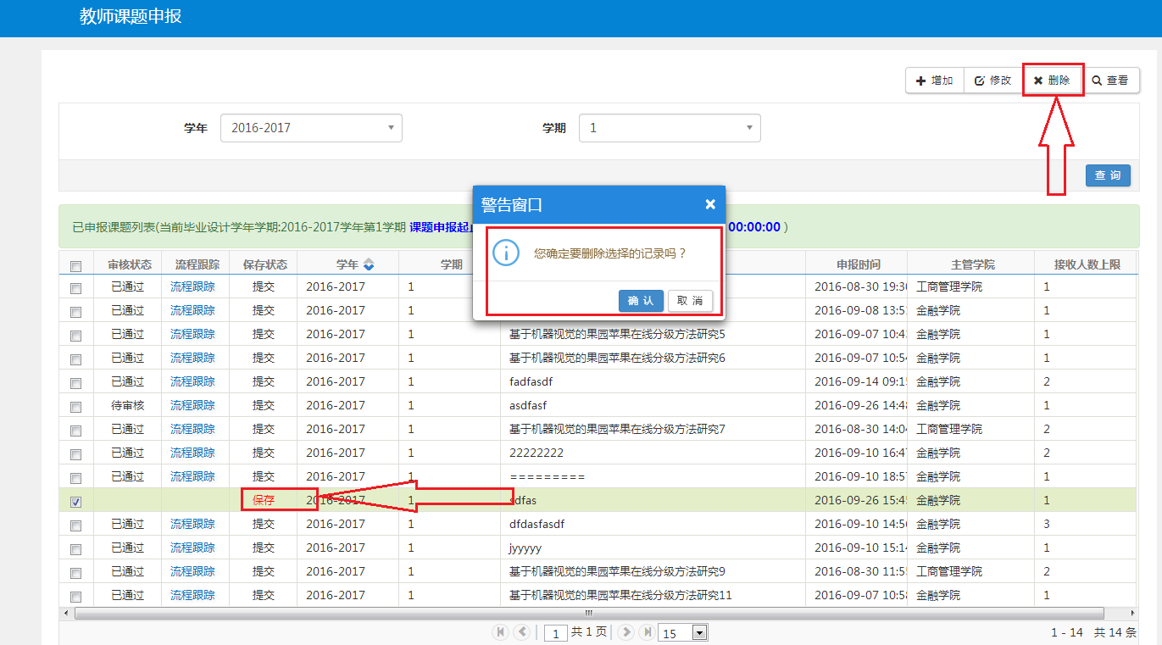
- 查看
对于处于“提交”状态的记录，因为已经不能修改，但是有时候又想查看这条记录的具体信息，可以选中后，点击主查询界面上的“查看”按钮，可以进行相应的查看：
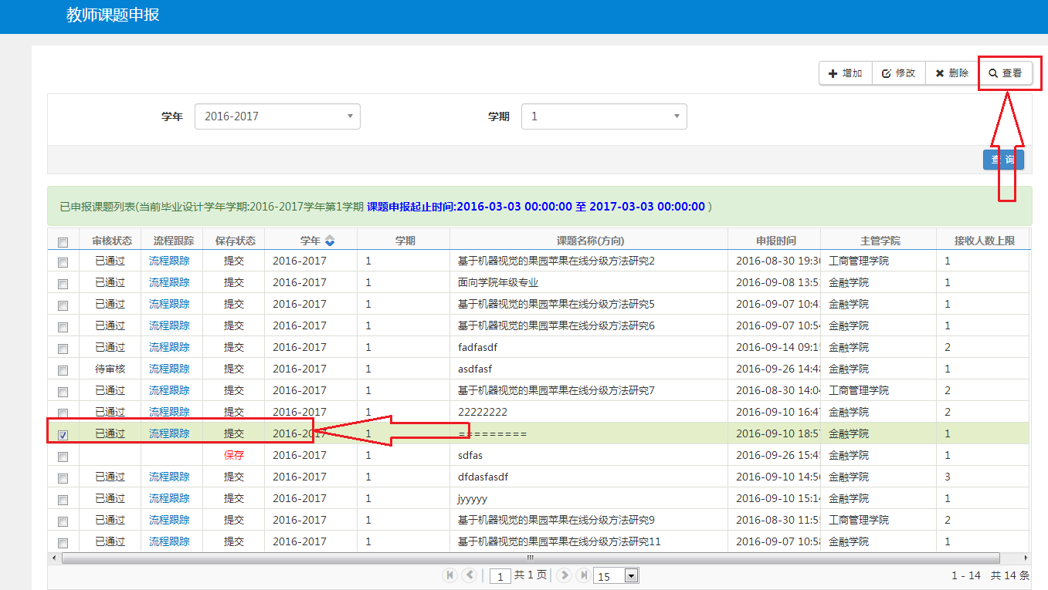

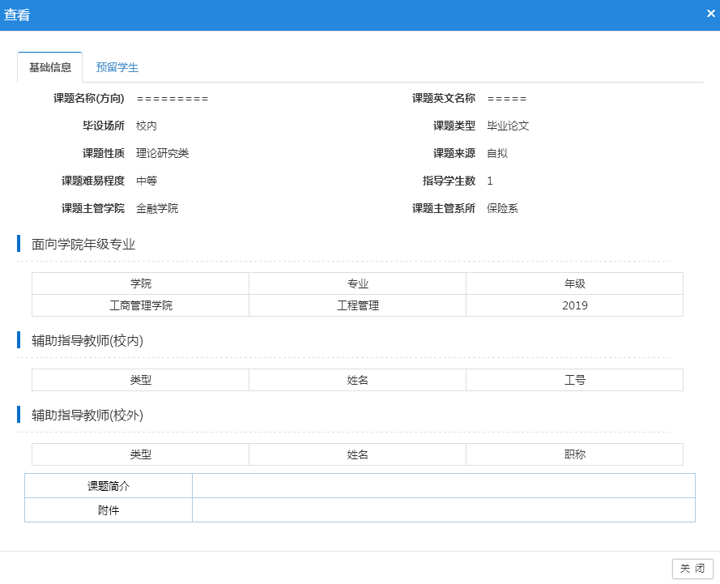

- 查看审批流程
对于处于“提交”状态的记录，如果想查看审批信息，则可以点击记录中的“流程跟踪”链接，这时候会弹出审批相关的信息窗口：
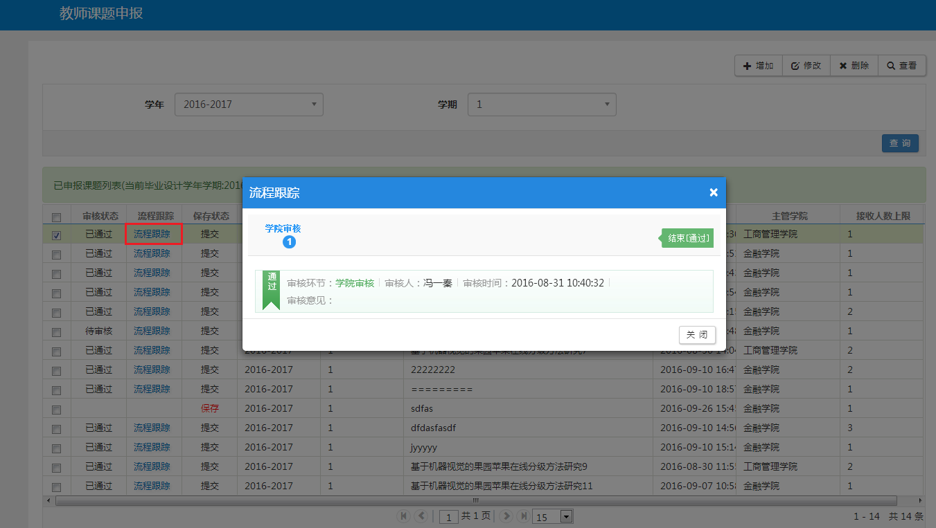

三、任务书上传
在菜单“毕业设计(论文)→任务书上传”，操作界面如下图：
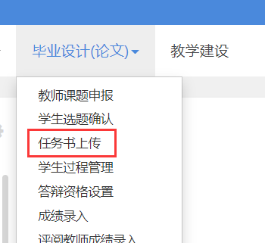
- 查询主界面
可以查看自己所带题目的任务书上传情况
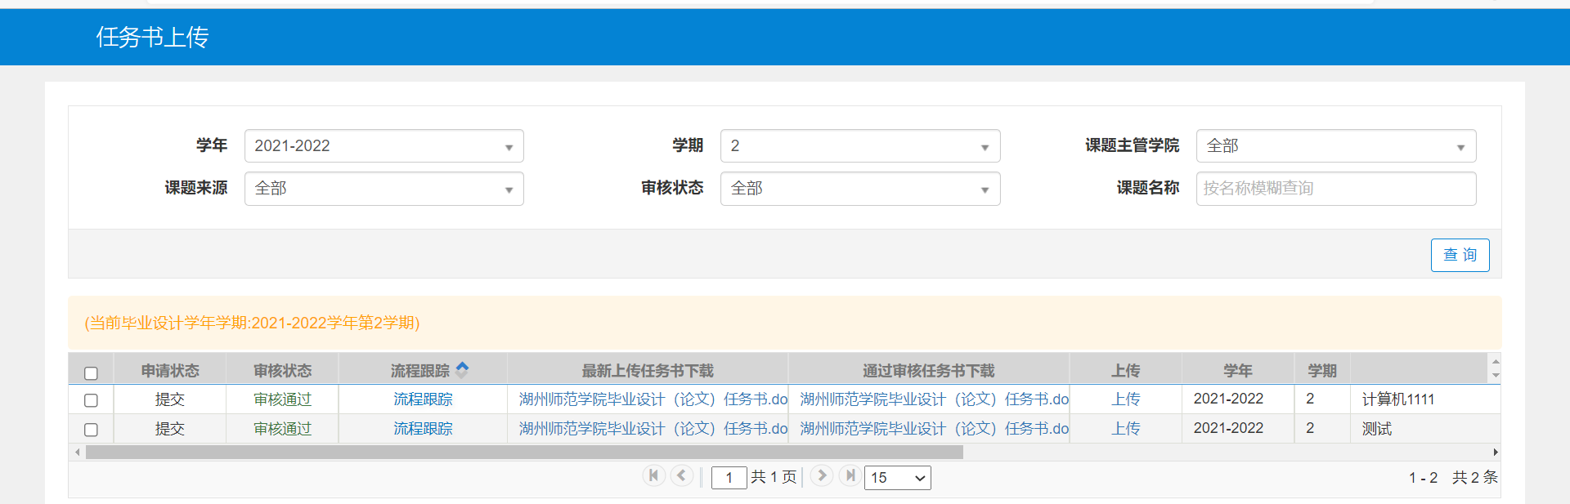
(2)上传任务书
通过以下界面上传任务书
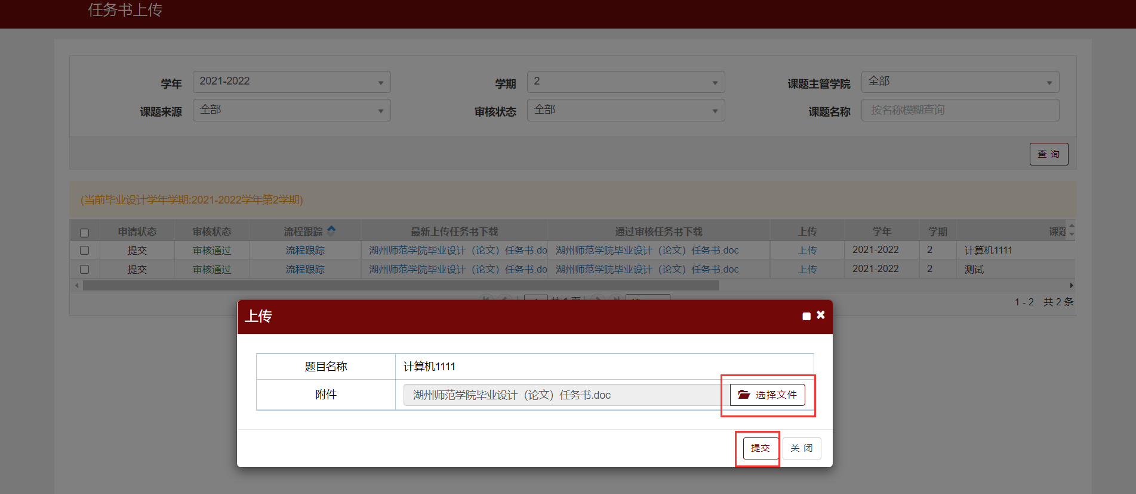

- 学生过程管理
在菜单“毕业设计(论文)→学生过程管理”，操作界面如下图：
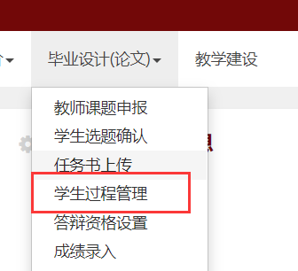
填写相应的指导意见
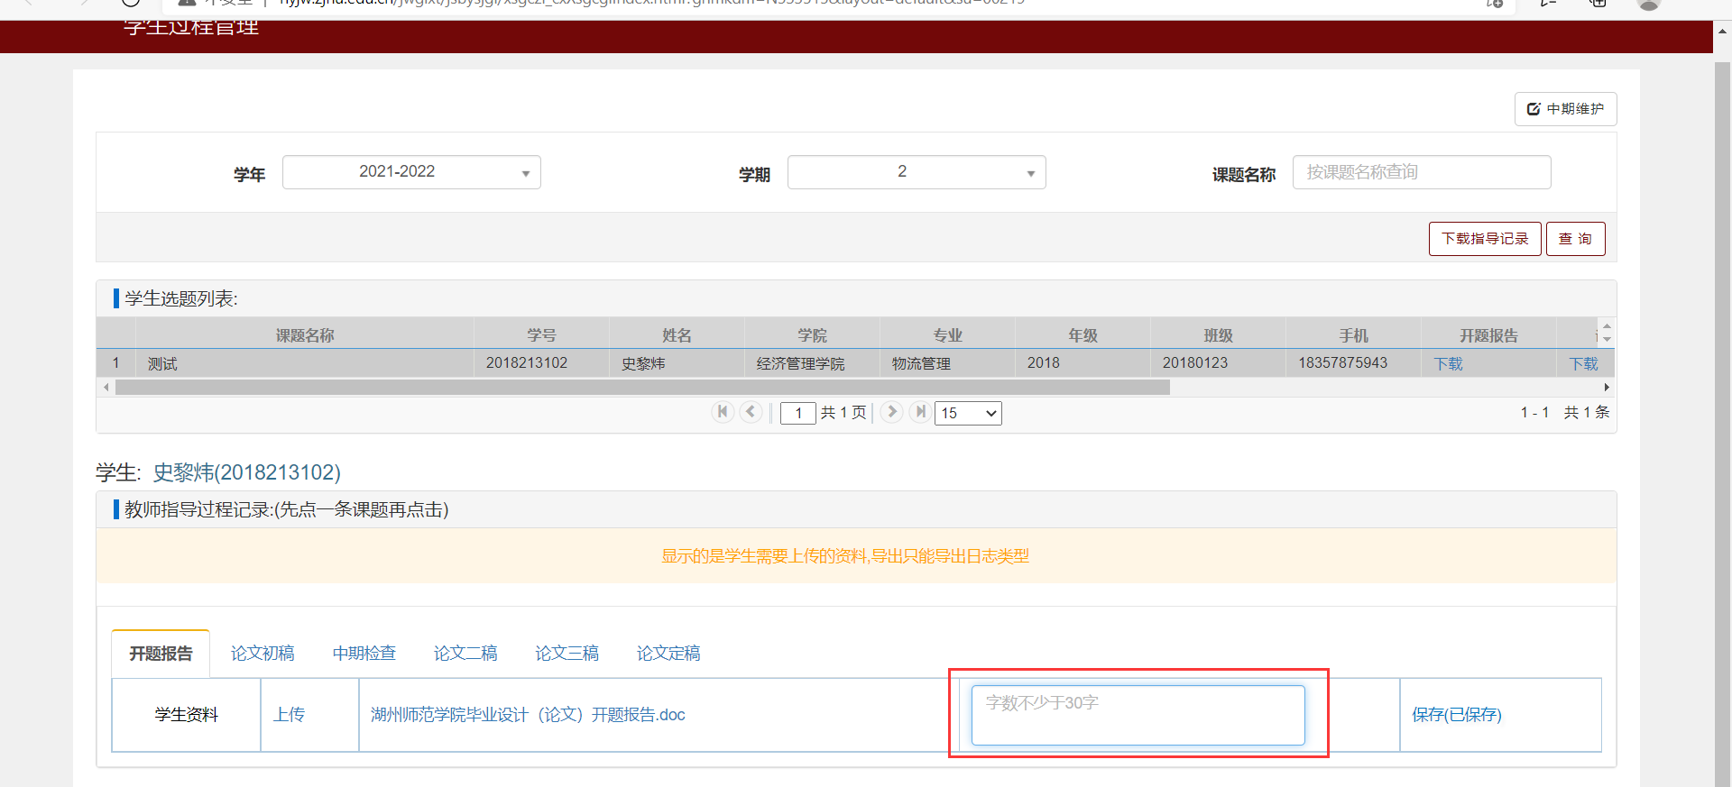

- 设置答辩资格
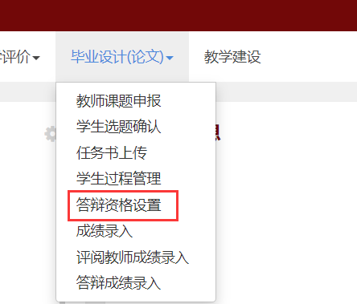

设置学生的答辩资格
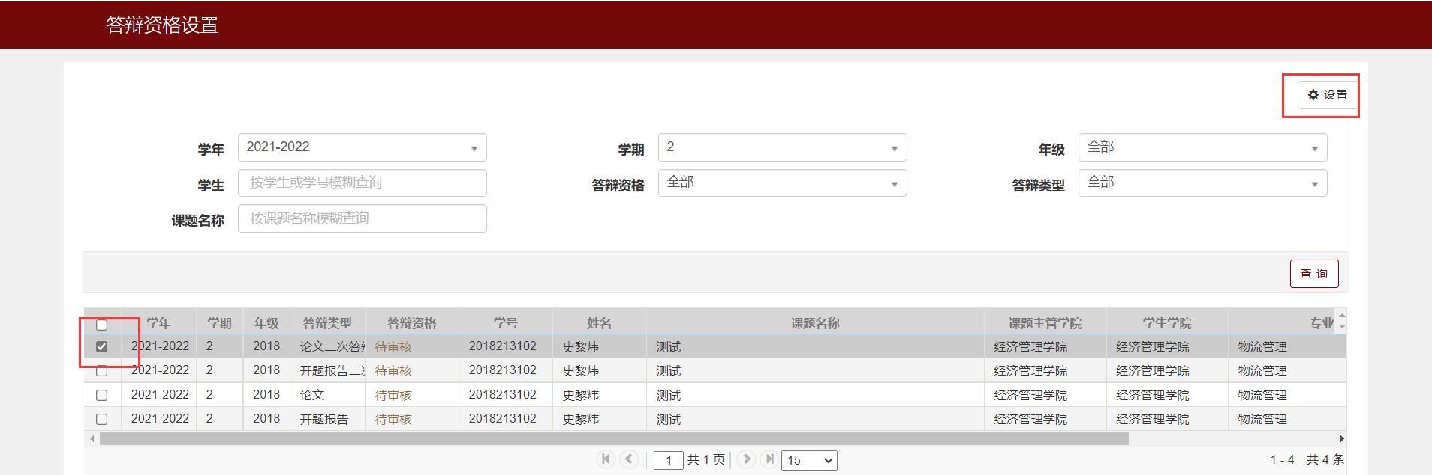
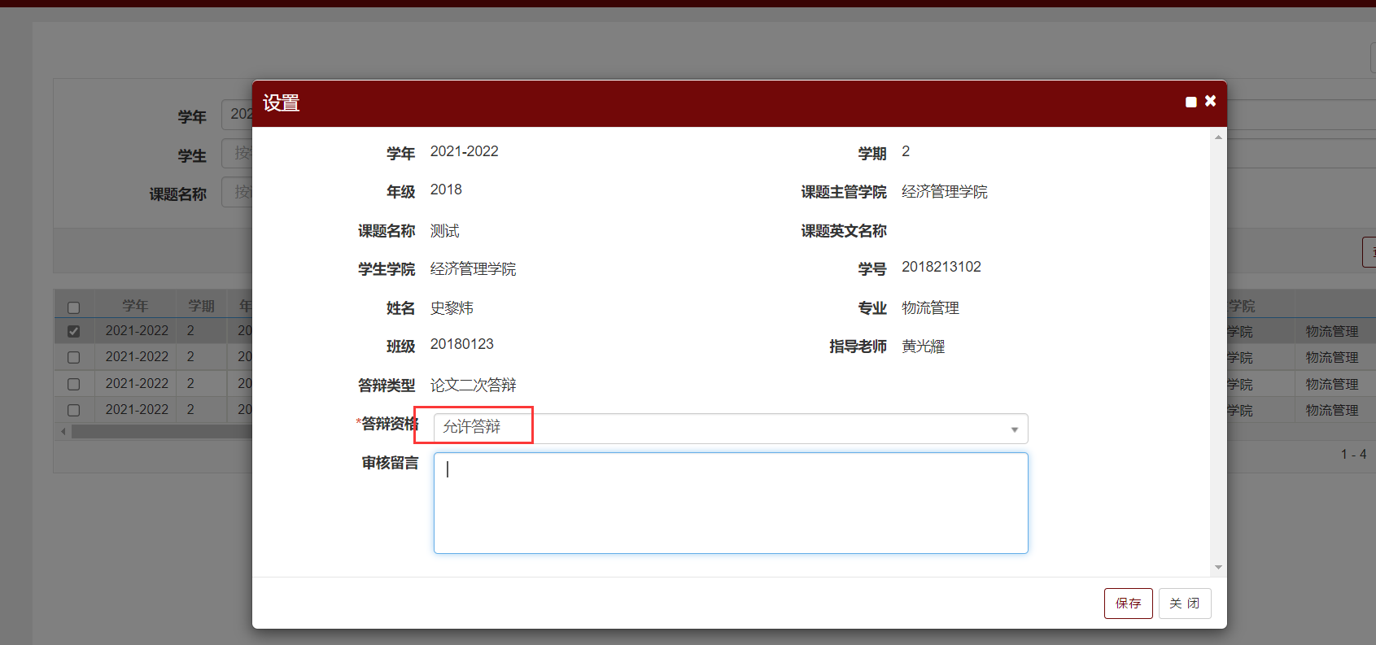

- 成绩录入

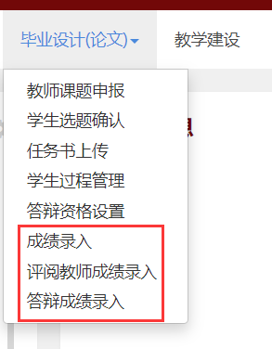

指导教师成绩录入、评阅教师成绩录入、答辩成绩录入三部分组成
- 题目修改
- 导师确认接收学生后修改题目流程：学生进教务系统点击题目修改申请并提交后→导师审核→系主任审核。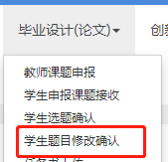
- 学生选题前，但系主任已审核并通过导师题目申报后的修改流程：导师联系系主任撤销审核→导师本人撤销题目申报后再修改
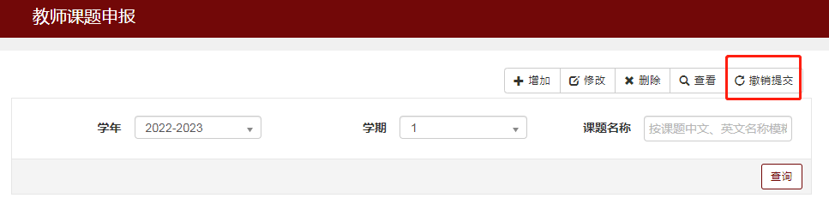
3.学生已选题，但导师在系统内还未确认接收学生，则由导师先接收，再参照1流程修改题目。

